Памятка: недопущение нахождения несовершеннолетних на несанкционированных горках
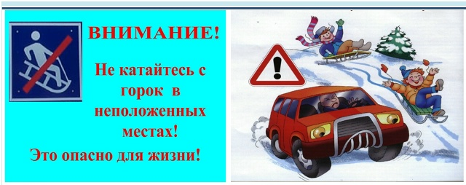

Уважаемые родители и дети!
С наступлением зимы возрастает популярность катания с горок. Однако использование несанкционированных (самодельных) горок — серьёзная угроза здоровью и жизни!
Почему нельзя кататься на несанкционированных горках?
- Нет контроля безопасности: отсутствуют ограждения, зона торможения, наблюдение инструктора.
- Скрытые опасности: на пути могут быть деревья, столбы, провода, бордюры, проезжая часть.
- Высокая скорость: особенно на «ватрушках» (тюбингах) — до 100 км/ч, при этом нет тормозов.
- Риск травм: переломы, ушибы, черепно-мозговые травмы, опасные для жизни ситуации.
- Правовая ответственность: за организацию несанкционированных горок предусмотрены штрафы.
Где можно кататься безопасно?
Только на официально разрешённых и оборудованных горках:
- специально подготовленные склоны с ограничителями;
- обозначенные зоны для спуска и подъёма;
- наличие инструкторов (при необходимости);
- таблички «Место для катания на санках».
Правила безопасного катания (для детей и родителей)
1. Не съезжайте, пока предыдущий катающийся не отошёл в сторону.
2. Сразу уходите вниз после спуска — не задерживайтесь на траектории.
3. Не перебегайте ледяную дорожку поперёк.
4. Поднимайтесь в стороне от спуска, чтобы не мешать другим.
5. Смотрите вперёд при спуске и подъёме.
6. При угрозе столкновения — постарайтесь завалиться на бок или откатиться в сторону.
7. Не катайтесь стоя — только сидя, лицом вперёд.
8. Одежда со световозвращающими элементами — повышает видимость в сумерках.
Обязанности родителей
- Не оставляйте детей без присмотра во время катания.
- Заранее проверяйте место катания — убедитесь, что горка официальная и безопасная.
- Проведите беседу с ребёнком о правилах поведения и последствиях нарушения.
- Объясните риски использования несанкционированных склонов.
Если произошла травма
1. Окажите первую помощь.
2. Немедленно вызовите скорую: **103** или единый номер экстренных служб — **112**.
Что делать, если вы заметили опасную горку?
Сообщите в:
- местную администрацию;
- дежурную часть полиции;
- управляющую компанию (если горка во дворе).
Берегите себя и своих детей! Катайтесь только в разрешённых местах.

*Памятка разработана в целях профилактики травматизма и обеспечения безопасности несовершеннолетних в зимний период.*

